UYKU TULUMU
UYKU TULUMU Uyku tulumu doga gezgininin malzemelerinin en önemlilerinden biridir.Uyku tulumu dogada geceleyen bir kisinin uyku esnasinda, vücut isisini muhafaza etmesi için gereklidir.Tulumun içinde iken kendi vücut isimizi hareketsiz(non-circulating)hava tabakalarinin olusturdugu izalasyon ile muhafaza ederiz.Bu hava tabakalari tulumu olusturan malzeme dokusu arasinda bulunmaktadirlar.Dogada hareketsiz hava iyi bir izolasyondur.Bu hava tabakalari dis ortamdaki hava ve zemin isisina karsi, vücudumuzun sicak kalmasini saglar.Bu nedenle tulumu olusturan metaryeller önemlidir.Tulum seçiminde bu malzemeleri bilmek zorundayiz.Genel olarak tulumlari mumya ve dikdörtgen tip olarak ikiye ayirabiliriz.Dikdörtgen tulumlar ilik ve sicak hava için uygun tulumlardir.Mumya tulumlar ise bas dahil komple kapandigi için daha iyi isi korumasi saglarlar ve soguk bölgelerde yapacagimiz etkinliklere uygundurlar.Kisaca iyi bir tulum nasil olmalidir?
1-Hafif olmalidir.
2-Katladigimizda küçük bir hacim isgal etmelidir.Açtigimizda da eski hacmine kavusmalidir.
3-Içteki isiyi kaybettirmemelidir.
Tulumlarin bir çogunda hangi isi degerleri arasinda konfor sagladigi yazilidir.Dogru tulumu seçerken dogru isi derecesinde tulum seçmeliyiz.Ayni isi derecesine sahip bir tulum farkli kisilerde farkli sonuçlar verir.Çünkü her insanin rahat ettigi isi derecesi farklidir.Bunun için karsi karsiya kalacaginiz gece isisi degerlerini kestirmeye çalisin.Bu degerlerin biraz daha altinda bir tulum seçmek daha akilcidir.Bir çok kisi biraz daha agir bir tulum tasimaktansa üsüdügünde extra bir giysi giyerek bu durumun geçistirilecegini söyler.Yinede gecenin ortasinda üsürken fermuari açip, tulumun içindeki isiyi biraz daha kaybedip,buz gibi bir elbiseyi üstümüze giymek pek pratik ve akilci olmayacaktir.
Bazi üreticiler ise tulumlarini mevsimlere göre siniflandirirlar.Genellikle 4 ,bazen de 5 guruba ayirirlar.Tulumu alirken yaptiginiz etkinliklere göre bu siralamadan seçmelisiniz.
1-Yaz mevsimi 10 C
2-Ilkbahar sonu,Yaz,Sonbahar baslangici 0 C
3-Ilkbahar,Yaz,Sonbahar -5 C
4-Ilkbahar,Yaz,Sonbahar,Kis -15 C
5-Expedition(Özel Amaç) -15 C ve alti
Bazi üreticiler de tulumun koruma sagliyacagi en düsük isi derecesini belirtirler.
Dogru tulumu seçmek için tulum üreticisinin önerdigi konfor isi degerlerine dikkat edin ve yaptiginiz etkinlikler ile aliskanliklarinizi göz önüne aliniz.

Dikdötgen tulum
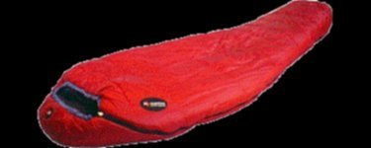
Mumya tulum
Uyku Tulumu Iç Dolgu Malzemeleri
Pek çok tulum iki çesit dolgu malzemesinden yapilir.
Kaz veya Ördek Tüyü(Down) Dolgulu Uyku Tulumlari
Kaz veya ördegin üst tüylerinin altinda olan ince yumusak tüylerden elde edilir.Bu malzemenin avantaji büyük oranda sikisabilmesi,hafifligi,az miktar ile iyi isi izalasyonu saglamasidir.En büyük dezavantaji su emmesi ve tamamen kuruyana kadar da izolasyonunu kaybetmesidir.Tulum da kullanilan tüyün kalitesi önemlidir.Iyi tulumlar 600 - 750+ numarali degerlere sahip olmalidirlar.Bu deger 1cubic inches te 1 ounce tüyün(1 inche=2.53 cm ve 1 ounce=28.32 gram)doldurulmus olmasini gerektirmektedir.Kaz tüyü dolgu malzemesi enaz % 70 tüy salkimi,% 10 lif ve %20 tüy-lif-Kalinti ihtiva etmektedir.Dünyada iki ana, kaz tüyü kaynagi vardir.Çin ve Avrupa.Çin kazlarinda 7 haftalik kazlardan ürün alinir.Bunlarin tüy salkimlari ufaktir.Avrupa kazlarindan ise 20 haftalik ve daha yasli kazlardan ürün alindigindan bunlarin tüy salkimlari büyüktür.600 ve 650 numarali dolgu malzemeleri Çin ve Avrupa kaz tüyü karisimi iken 775 numarali ürünlerin dolgu malzemesi tamami Avrupa kaz tüyüdür.Bu nedenle bir 775 kodlu ürün 600 dolgulu bir ürüne göre hem daha iyi isitir hem daha hafiftir.Asagida, bu özellikleri belirtilen 750+kaz tüyü ile doldurulmus ve dis kaplamasi Gore Dryloft olan bir uyku tulumu örnegi yer almaktadir.
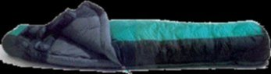
"The Solar Flare will satisfy the needs of the most adventuous winter backpacker with its -20° temperature capability(with Dryloft shell) in almost any cold weather conditions. All of the innovative design features that you expect from The North Face combined with the finest goose down insulation (750+) and a Gore Dryloft shell fabric. Did we just describe one of the finest sleeping bags ever built!"

Sentetik Dolgulu Uyku Tulumlari
Polarguard,Polarguard HV,Polarguard 3D,Hollofil II,MicroLoft,LiteLoft ve Primaloft bunlar sentetik dolgu malzemesi markalaridir.Sentetik dolgu malzemeli tulumlar kaz tüyüne göre daha agir ve hacimli olmalarina ragmen oldukça ucuzdurlar.En önemlisi siriksiklam olduklarinda dahi izalasyon özelligini önemli oranda kaybetmezler ve hizla kururlar.Pek çok kisi için pratik çözümdürler.Özellikle yeni microfiber dolgular(Polarguard 3D,MicroLoft,LiteLoft, Primaloft )kaz tüyünün agirlik ,eski hacmine dönme ve izalasyon gibi özelliklerine diger avantajlarini da kaybetmeden yaklasabilmektedirler.Asagida Polardguard 3D dolgulu sentetik bir tulum örnegi yer almaktadir.
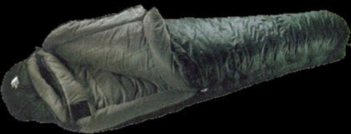
"The Darkstar 3D is an expedition-quality sleeping bag utilizing Polarguard 3D insulation. This bag is at home whether alpine climbing or winter camping."
Uyku Tulumunun Yapisal Özellikleri
Bütün fonksiyonel tulumlar dengelenmis yapidadir.Tulumlarin dis astarlarinin içinde dikili küçük bölmeler vardir.Bu bölmelerin içi kaz tüyü veya sentetik elyaf ile doldurulmustur.Bu sekilde insa edilmemis olsalardi iç dolgu malzemesi belli yerlerde birikir,bazi kisimlarda hiç olmazdi.Bu bölümler sentetik tulumlarda tabaka seklinde yerlestirilip üst kumasa dikilirler.Buradaki amaç dikis yerlerinden(stitching)isi kaybini önlemektir.Ayrica fermuarlarin alt kisimlarindada izolasyon olmalidir.Uyku tulumlarinda degisik sekilde planlanmis bölümleri asagida görebilirsiniz.
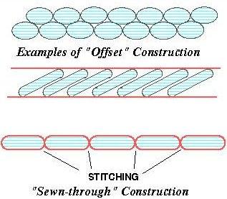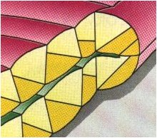
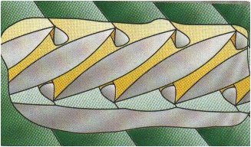
Uyku tulumu vücudunuza göre olmalidir.Baslik tam olarak oturmalidir(mumya tipinde).Vücud isisi bas ve boyundan hizla kaybedilir.Baslik sayesinde yüzümüz disarda kalmak üzere tam anlamiyla kapatilir.Kis için tasarlanmis birçok tulumda isi kaybini engellemek ve rahatlik için,ense altinda ve omuzlari çevreleyen ,daralip gevsetilen bölüm mevcuttur.Bir kisminda iç cep ve fermuar altinda isi kaybini önleyen uzun serit vardir.Tulum ayni zamanda hareket etmemiz içinde tasarlanmis olmalidir ve uykuda bir tarafa döndügümüzde tulumda dönmelidir.
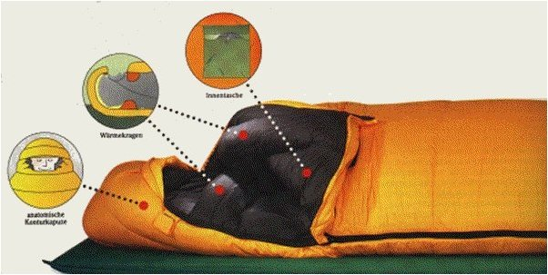
VauDe
Uyku Tulumunda Iç astar ve Dis yüzey Malzemeleri
DryLoft veya Gore-Tex dis yüzey
Dryloft yeni bir malzemedir ve özellikle kaz tüyü tulumlarda kullanilir.DryLoft Gore-Tex göre daha iyi nefes almasina ragmen onun kadar iyi bir su geçirmez degildir.Kaz tüyü-DryLoft tulumlar extreme soguk ve karli ortamlar için idealdir.Hafif ve sikisabilen tulumlardir ve dis astar boyunca terleyip içte kuru kalmayi saglarlar.DryLoft tulumlar islak ortam için uygun degildirler.Eger amaciniz islak bir ortam ise seçeneginiz sentetik tulumlardan yana olmalidir.Fakat suyun dondugu ortamlarda seçiminiz Kaztüyü-DryLoft tulumlar olmalidir.
Microfiber dis yüzey
Microfiber naylon veya polyester dis yüzey malzemeleri bir çok kisi için DryLoft tulumlara iyi bir alternatiftirler.Çok ince lifler ile yapilan sik dokuma kumas suya karsi oldukça iyi direnç saglar ve Gore-Tex ve DryLoft'tan daha iyi nefes alabilir.
Iç astarlar
Naylon ve polyester astarlar vardir.Bazilari hafif ve bazilari ipeksidir.Burada en iyi tavsiye pamuk karisimlardan uzak durmaktir.Pamuk kadar nem emen malzeme azdir.Dogada bir uyku tulumundan istenecek en son sey astarinin islak kalmasidir.Rahat bir astar ararsak tüylendirilmis polyester (pamuklu kumasi andiran)astar en uygunudur.
Uyku Tulumunun Bakimi
Uzun zaman kullanmiyacaginiz tulumunuzu çantasinda katli halde birakmayiniz.Sikisik halde kalan tulumunuz eski hacmine ulasamadigi taktirde sizi sicak tutamiyacaktir.Yeriniz varsa en iyi çözüm, tulumu tavandan asagiya dogru asili birakmaktir.Islanan ve agirlasan tulumunuz olursa kaldirirken dikis yerlerinden yirtmadan kaldirmaya özen gösterin.Asiri sicaktan koruyarak yavas kurumasini saglayin.Tulumunuzu üretici firmanin önerisine göre temizleyin.

